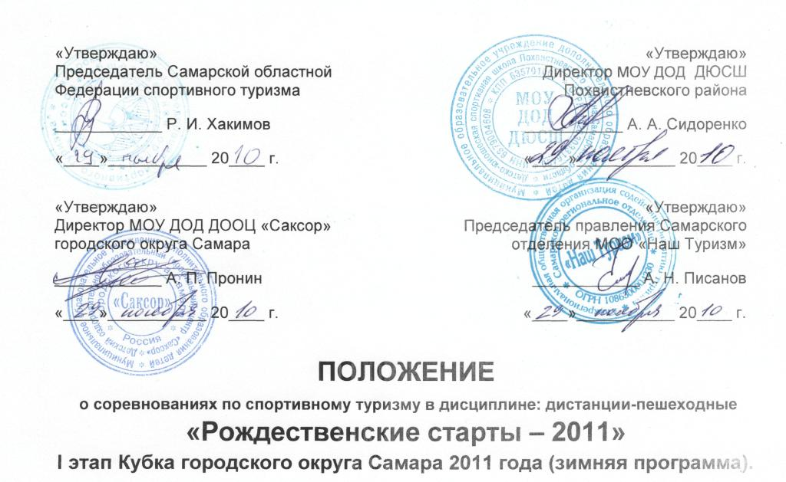

ОБЩИЕ ПОЛОЖЕНИЯ.
- Соревнования проводятся в соответствии с Правилами вида спорта «Спортивный туризм» (далее «Правила соревнований») и Регламентом проведения соревнований по группе дисциплин «дистанция-пешеходная» (далее «Регламент»). Соревнования включены в Календарный план мероприятий Департамента по вопросам культуры, спорта, туризма и молодежной политики Администрации г.о. Самара на 2011 год.
- Спортивные соревнования проводятся с целью развития спортивного туризма на территории Самарской области.
- Задачами проведения спортивных соревнований являются:
  - пропаганда активного и здорового образа жизни;
  - повышение спортивного мастерства спортсменов, занимающихся спортивным туризмом;
  - развитие детского и молодежного спортивного туризма;
  - установление дружеских связей между туристскими коллективами Самарской области;
  - выявление сильнейших участников по спортивному туризму в группе дисциплин: «дистанция – пешеходная» на искусственном рельефе.
- Настоящее Положение является основанием для направления команд на соревнования командирующими организациями.

Время и место проведения.
- Соревнования проводятся 4-6 января 2011 года в спорткомплексе ДЮСШ Похвистневского района (с. Подбельск, Самарская область).

Организаторы соревнований.
- Организаторами соревнований являются Самарская областная Федерация спортивного туризма, МОУ ДОД ДЮСШ Похвистневского района, МОУ ДОД ДООЦ «Саксор», Самарское региональное отделение Межрегиональной общественной организации «Наш Туризм».
- Непосредственное проведение соревнований осуществляет Главная Судейская Коллегия. Главный судья соревнований - Писанов Андрей Николаевич, спортивный судья I категории.

Программа соревнований:
№ п/п | Наименование спортивного соревнования,  место проведения спортивного соревнования | Группы участников спортивных соревнований по полу и возрасту | Сроки проведения, в т.ч. дата приезда и дата отъезда | Расписание стартов | Наименование спортивной дисциплины  (в соответствии с ВРВС) | Номер-код спортивной дисциплины  (в соответствии с ВРВС)
1 | Соревнования по спортивному туризму «Рождественские старты – 2011»,  спорткомплекс ДЮСШ Похвистневского района, с. Подбельск, Самарская область |  | 29.12.10 г. | 18:00 | Совещание ГСК  с представителями,  клуб «Горизонт»,  г.о. Самара, ул. Солнечная, 21
1 |  |  | 04.01.11 г. | до 19:00 | Заезд делегаций на место проведения соревнований
 |  |  |  | 20:00 | Совещание ГСК  с представителями, жеребьевка
1 |  | юноши/ девушки  юниоры/ юниорки | 05.01.11 г. | 11:00 | Дистанция-пешеходная  2 класса | 0840091411Я
1 |  | мужчины/ женщины  (14 лет и старше) | 05.01.11 г. | 15:00 | Дистанция-пешеходная  3 класса | 0840091411Я
1 |  | юноши/ девушки  юниоры/ юниорки | 06.01.11 г. | 10:00 | Дистанция-пешеходная-связка  2 класса | 0840241411Я
1 |  | мужчины/ женщины (14 лет и старше) | 06.01.11 г. | 11:00 | Дистанция-пешеходная-связка  3 класса | 0840241411Я
1 |  |  | 06.01.11 г. | 14:30 | Награждение, отъезд делегаций

Требования к участникам и условия их допуска.
- К соревнованиям допускаются спортсмены, представляющие образовательные учреждения, спортивные и туристские клубы, центры и другие профильные организации Самарской области.
- Отдельные участники могут быть объединены в делегации. Состав делегации – не менее 7 человек, в т.ч. не менее 6 участников, 1 представитель.
- Возраст и квалификация участников должны соответствовать «Правилам соревнований»

Класс дистанции | Минимальный возраст участников |  | Спортивная квалификация  (не ниже)
Класс дистанции | лет | год рождения | Спортивная квалификация  (не ниже)
2 | 13 | 1998 | 2 юн
2 | 14 | 1997 | б/р
3 | 14 | 1997 | 2
3 | 15 | 1996 | 3

- Участники младше 18 лет должны быть направлены на соревнования образовательным учреждением. Ответственность за жизнь и здоровье несовершеннолетних участников в пути и во время соревнований возлагается на представителей делегаций.
- Участники допускаются к участию в соревнованиях, если выполнены следующие требования:
  - в мандатную комиссию предоставлены документы, подтверждающие возраст и квалификацию спортсмена;
  - спортсмен допущен к участию в спортивных соревнованиях врачом медицинского учреждения и предоставил оригинал справки или имеется отметка в заявке о допуске;
  - участники имеют спортивную форму и обувь в соответствии с «Правилами соревнований» и требованиями, изложенными в информационном бюллетене, а так же необходимое снаряжение, отвечающее требованиям раздела 2 «Регламента».
- Медицинские осмотры участников осуществляются соответствующим медицинским учреждением не позднее, чем за три месяца до дня окончания проведения спортивных соревнований.

Заявки на участие.
- Предварительная заявка на участие в соревнованиях подается по электронной почте tursamara@mail.ru не позднее 28 декабря 2010 года. Форма заявки опубликована на сайте.
- Заявка на участие в спортивных соревнованиях оформляется согласно п. 29-30 раздела 2 части 3 Правил соревнований по спортивному туризму.
Заявка представляется в мандатную комиссию:
- для делегаций г.о. Самара – 29 декабря 2010 г. с 18 до 20 часов в клубе «Горизонт» по адресу г. Самара, ул. Солнечная, 21;
- для иногородних делегаций – 4 января 2011 г. с 18 до 20 часов на месте проведения.
- Заявка с составом участников младше 18 лет подписывается руководителем и заверяется печатью образовательного учреждения, направляющего делегацию на соревнования.
- К заявке на каждого спортсмена прилагаются следующие документы:
  - оригинал (копия) документа, подтверждающего возраст спортсмена;
  - оригинал квалификационной (разрядной) книжки спортсмена или заверенная выписка из приказа о присвоении спортивного разряда;
  - оригинал медицинской справки (при отсутствии отметок о медицинском допуске в заявке) с печатью медицинского учреждения, подписью и печатью врача, проводившего осмотр.
- Оригиналы медицинских справок остаются в мандатной комиссии и могут быть возвращены представителю после окончания соревнований.

Информационное сопровождение соревнований.
- Официальным сайтом соревнований для размещения Положения, информационного бюллетеня, информации по дистанции и другой информации, а также отображения хода спортивных соревнований и опубликования результатов, является сайт osamara.ru. На форуме сайта можно задавать вопросы и получать официальные ответы.

Условия подведения итогов.
- Результат на индивидуальной дистанции определяется по времени прохождения дистанции участником, с учетом снятий с этапов, отдельно среди мужчин/женщин в каждой возрастной группе.
- Результат на дистанции связок определяется по времени прохождения дистанции связкой, с учетом снятий с этапов, отдельно среди мужских и смешанных (в т.ч. женских) составов в каждой возрастной группе.

Награждение победителей и призеров.
- Участники-победители и призеры в возрастных группах отдельно по каждой дисциплине награждаются дипломами и медалями.

Условия финансирования.
- Финансирование, связанное с организацией и проведением соревнований осуществляется за счет привлеченных внебюджетных средств.
- Расходы, связанные с проездом, арендой и провозом снаряжения, оплатой организационного сбора и стартового взноса - за счет командирующих организаций или личных средств участников.

Для допуска на дистанцию 3 класса и при наличии спортивного разряда по виду спорта «Спортивный туризм».

